情報モラル啓発資料③（家庭啓発用） 〜位置情報共有アプリについて〜
別紙３
学校便りや学級通信、夏休みのくらし、学校ＨＰ等に、以下の資料をコピー＆ペーストして活用してください。「編集可能テキスト」と、「画像」、「印刷用」を以下に準備しています。テキストについては、必要に応じて内容を編集されて構いませんので、積極的に活用してください。
↓. 編集可能テキスト. ↓
位置情報共有アプリで面識のない人とつながることの危険性
夏休みに入ると、スマートフォンやタブレット端末等に触れる時間が長くなります。位置情報共有アプリは待ち合わせや災害時の安否確認などに使えて大変便利な反面、面識のない人とつながってトラブルに巻き込まれてしまう可能性もあります。お子さんと一緒にアプリの設定を見直してみましょう。

〔位置情報共有アプリの機能について〕
位置情報共有アプリで他の利用者と友だちとしてつながると、右のイラストのように、たがいの現在位置を確認し合うことができます。また、サービスごとに違いはありますが、位置情報共有アプリには以下のような機能もあります。
・滞在時間の表示
・滞在している場所のアイコン表示
・つながった相手とのメッセージのやりとり
・つながった相手のスマートフォンの電池残量表示

〔子供たちが面識のない人とつながってしまうことも・・・〕
インターネット上の他のサービスで知り合い仲良くなった人から一緒に使おうと誘われたり、自分のアプリのＩＤをＳＮＳ上などで公開して友だちを募集したりして、子供たちが面識のない人と位置情報共有アプリで友だちとつながってしまうケースがあります。
しかし、位置情報共有アプリは、相手の家や学校、行動パターンなどが簡単にわかってしまうため、面識のない人とつながる可能性があります。面識のない人と友だちとしてつながったことで、ストーカー被害を受けたり、家に来られて暴行被害を受けたりしたという事件も実際に起きています。

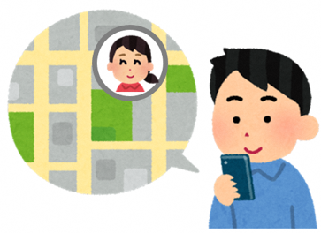

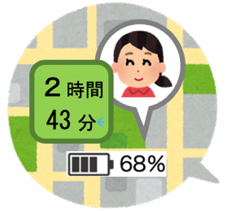

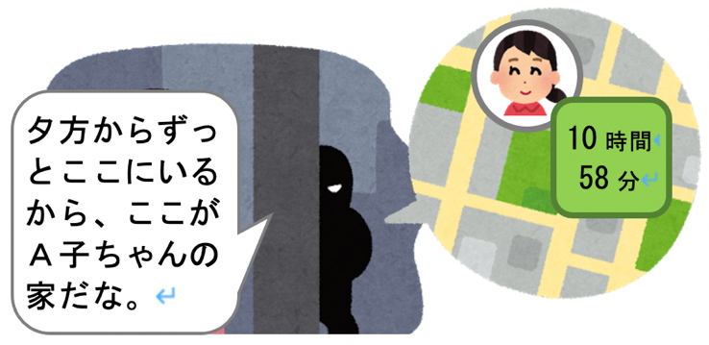
位置情報共有アプリではさまざまな情報が相手に筒抜けになるので、面識のない人とつながると事件に巻き込まれてしまう危険性があります。そのことを子供たちに理解させ、面識のない人とは絶対に友だちにならないように伝えてください。また、自分のアプリのＩＤをインターネット上に載せないように注意しておくことも必要です。
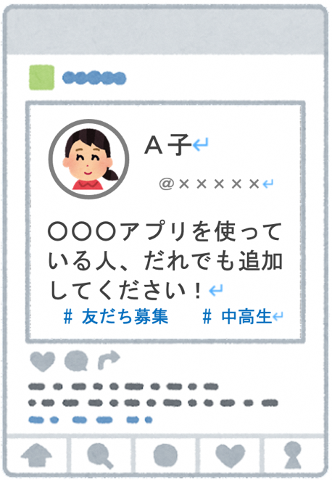

↓ 画 像 ↓
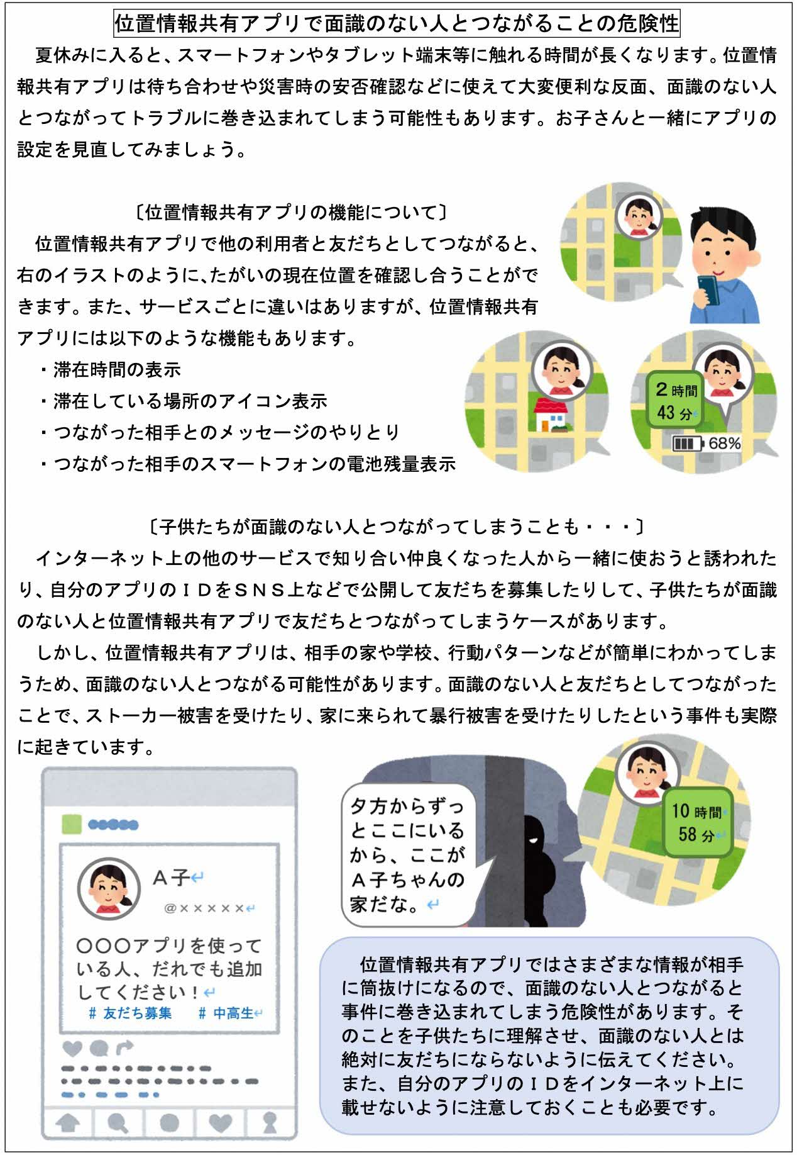

保護者の皆様へ
印刷用

位置情報共有アプリで面識のない人と つながることの危険性
熊 本 県 教 育 委 員 会

